Правила безопасного отдыха на природе

Встреча с дикими животными и опасными насекомыми


Правила безопасного отдыха на природе

Встреча с дикими животными и опасными насекомыми
Правила поведения с животными:
- Не подкрадывайтесь к животным. И вообще лучше передвигайтесь шумно - скорее всего, животное убежит. А вот если вы застанете его врасплох - оно может и напасть, просто от страха, защищаясь.
- Если повстречались - дайте животному уйти. Если всё же встречи избежать не удалось и вы неожиданно столкнулись с животным - дайте ему возможность уйти.
- Не убегайте и не поворачивайтесь спиной. Ни в коем случае не убегайте от животного, и тем более не поворачивайтесь к нему спиной - оно может посчитать это приглашением к нападению. Необходимо медленно и осторожно пятиться спиной, наблюдая за поведением животного.
- Не смотрите в глаза. Но и не упускайте из виду. Смотрите поверх его головы или на грудь, на спину или бока.
- Не делайте резких движений. Не кричите, не пытайтесь его прогнать, не машите на него руками или ногами, не бросайте в него ничего, не провоцируйте и не раздражайте его! Оставайтесь спокойным, чтобы животное не посчитало вас угрозой. И осторожно отступайте назад.
- Не подходите и не прикасайтесь. Даже если вам кажется, что животное не опасно, и даже если оно само идёт на контакт. Осторожно отступайте от него, надеясь, что оно утратит к вам интерес.
- Будьте крайне осторожны с ранеными животными. Они более уязвимы, отчего становятся более опасливыми. Они могут посчитать вас угрозой и напасть, постарайтесь не спровоцировать их, ведя себя спокойно и пятясь от них подальше.
- Держитесь подальше от детёнышей. Животные обычно защищают своё потомство, потому могут напасть, если вы просто приблизитесь к детёнышам.

Правила поведения при встрече с дикими животными
Дикие животные встречаются людям довольно редко, так как, почуяв человека, они обычно уходят. Поэтому, если все же Вы случайно встретите диких животных, дайте им возможность уйти, так как они нападают на человека, только если ранены, испуганы неожиданностью или защищают детёнышей.

.

Как вести себя при встрече с кабаном
О том, что в той или иной местности обитает кабан, можно всегда понять по специфическому запаху. Обычно кабаны держатся небольшими стадами, в одиночку появляются редко, поэтому, увидев кабана, следует помнить, что вблизи еще находятся дикие кабаны. Размеры кабана достаточно внушительные. Взрослый кабан весит около 200 килограмм. Заметив на пути взрослого кабана либо самку с поросятами, нужно отойти как можно дальше от них, уступив дорогу диким животным. До тех пор, пока кабан не почувствует опасность, он не нападет, если, конечно же, вы не ранили его или не напугали. Если кабан или самка решили идти в атаку, то нужно знать, что идет он только напрямую, по этой причине правильно будет спрятаться за какое-либо дерево и стараться потихоньку от него уйти подальше. Чаще всего причиной атаки бывает защита детенышей.

Как вести себя при встрече с лосем
Лось считается одним из самых крупных животных. Заметив вдалеке человека, лось в основном замирает. Это животное всегда надеется, что человек просто пройдет мимо. Когда человек лося не замечает и подходит почти вплотную, то зверь спешит исчезнуть. Наиболее разумным вариантом при встрече с лосем будет следующий - необходимо застыть и неподвижно стоять, ни в коем случае не делать резких движений, не пытаться убежать, поскольку это совершенно бесполезно. Таким образом, вы напротив, вызовете агрессию у зверя. Увидев человека в спокойном положении, лось не увидит опасности, и просто через некоторое время убежит.

Что делать при встрече в лесу с лисицей
Размеры лисы небольшие, длина тела от 60 и до 90 см, а длина хвоста до 60 см. Представители этих диких зверей не опасны для человека, поэтому встреча с лисицей в лесу заканчивается бегством животного от опасностей. Если охотник не причинил вреда лисице, либо не подошел к зверю, когда он ранен либо находится в опасности, то
вероятность укуса минимальна. Когда лиса к вам сама подходит, то это даже может быть признаком заболевания. В основном дикие животные к людям сами не подходят, здоровые особи убегают всегда. Однако если вас все-таки укусила лисица, следует срочно обратиться за профессиональной помощью к медикам и обязательно пройти вакцинацию от бешенства.

Что делать при встрече в лесу с волком
Волк считается самым крупным зверем в своём семействе, его масса достигает порой до 60-70 кг. По природе это животное является хозяином леса. Несмотря на свои внушительные размеры, волк, если не видит опасности для своего потомства и для себя, не бросается на человека. При встрече с незнакомцем он просто смотрит на него на расстоянии, затем убегает, не причинив никакого вреда. Поэтому лучше всего при встрече с эти диким зверем не замахиваться на него, не нападать, а стараться тихонько уйт

Рекомендации для населения по поведению при встрече с дикими животными
Лес желательно посещать не в одиночку. Отправляясь в лес, скажите кому-то, куда именно вы идете и когда собираетесь вернуться, берите с собой средства связи и необходимые контакты.
В лесу необходимы соответствующие одежда и обувь, которая защитит от укусов ос, пчел, шершней, гадюки и др. (шуршащая одежда, головной убор, закрывающий волосы, высокие сапоги и т.п.).
Не пытайтесь подкрасться к животному! Встречу лучше предотвратить – шум от разговоров, смеха, пения, шарканья или топота ног, шелест от проводимой по растительности палки спугнет дикое животное. Важно внимательно смотреть под ноги и по сторонам, осматривать место для отдыха.
Если все же вы случайно встретите диких животных, дайте им возможность уйти!
Помните, что здоровое животное может напасть только для защиты себя или детенышей, от испуга/неожиданности или опасаясь возможной агрессии с вашей стороны.
Общие правила поведения при случайной встрече с диким животным:
- не убегайте от животного, не поворачивайтесь к нему спиной (!), а медленно отступайте пятясь, наблюдая за его поведением.
- не смотрите прямо в глаза, но не упускайте из вида
- не паникуйте, не делайте резких движений, не размахивайте руками, не кричите. Нужно замереть и оценить ситуацию – состояние животного, его реакцию и окружающую обстановку.
- никогда не подходите близко, не пытайтесь прикоснуться или погладить дикое животное, даже если это кажется безопасным! Это не так! Особенно, если животное само идет на контакт – это один из признаков опасного заболевания – бешенства!
- ничего не бросайте в животных, не провоцируйте их;
- не ловите диких зверей и не подходите к раненым животным;
- держитесь подальше от детенышей млекопитающих.
В некоторых случаях можно попытаться воспользоваться известным «методом резкого увеличения собственного размера» – сделать так чтобы визуально вы казались больше чем есть на самом деле (взять в руки и поднять над собой длинную палку, распахнуть в стороны плащ/куртку и т.д.)
Такой способ рекомендуется при встрече с бурым медведем, волком, лосем, оленем, косулей, собакой.
Основные особенности поведения при встрече медведем
Встреча с бурым медведем – самая сложная для человека по ряду причин (сложное поведение зверя, легкая возбудимость, маловыразительная мимика и др.), поэтому и вариантов действий для безболезненного исхода из такой ситуации довольно много. ПОМНИТЕ, что ваши поступки должны соответствовать сложившимся обстоятельствам, поведению медведя и окружающей местности. Обычно медведи бояться людей!
Если встреча с медведем все-таки произошла, и он не убегает, это может означать, что зверь вас не заметил, перепутал с крупным животным, либо еще не решил, как поступить. Медведь может подойти близко к человеку как с оборонительными целями, так и просто из любопытства, или его может интересовать ваша пища.
Поэтому важно знать особенности поведения животного: если медведь при виде человека встал на задние лапы и находясь на некотором удалении, делает устрашающие выпады и броски в его сторону, возбужденно прохаживается, поворачивается боком (чтобы показать свои размеры), топает двумя или одной из передних лап или ударяет ею о какой-нибудь предмет, скребет передними лапами и бросает землю в человека, «шипит», «пышкает», «фукает», рявкает или ревет, хлопает челюстями, НО смотрит на человека искоса и лишь изредка бросает прямые взгляды, то при разумных действиях инцидент может быть решен мирным путем. Если в такой ситуации стоять смирно, быть внешне спокойным и решительным, то медведь скорее всего остановится и уйдет.
Отходить от медведя необходимо без резких движений, спокойно, шагом, но достаточно быстро, лучше в сторону, стараясь при этом оказаться с наветренной стороны, чтобы медведь мог почуять запах человека (может принять человека за крупное животное!). Отступая, не поворачивайтесь спиной к зверю, и только отпятившись на 10-15 м, можно медленно, боком отходить. Но если медведь начинает следовать за вами, остановитесь и не сходите с места.
Если у вас есть в руках какие-либо вещи (рюкзак и т.п.) - бросьте зверю. Пока медведь изучает незнакомый предмет, вы успеете немного отойти в сторону или вскарабкаться на дерево. Так следует поступить, если перед вами взрослая особь, а не медвежонок. Если вы уже залезли на дерево, а за вами лезет медведь, то поднимайтесь как можно выше, где даже небольшой медведь не сможет удержаться на тонких ветках – медведи чувствуют крепость веток и не полезут.
В некоторых случаях можно отпугнуть медведя сильным и необычным шумом. Для этого можно истошно закричать, стучать о ствол дерева, воспользоваться петардами, но бросать их не в зверя, а сбоку от него между вами и медведем, ночью можно использовать яркий фонарь, направив его в глаза медведя.
Признаки агрессивно настроенного зверя: уши прижаты к голове, шерсть встала на загривке (медведь кажется немного горбатым), он не пытается вставать на задние лапы, молчит и смотрит на вас прямым взглядом - весьма вероятно, что зверь сейчас кинется на вас и это будет очень стремительно.
Если зверь пошел на человека в агрессивную атаку, то многие эксперты рекомендуют притвориться мертвым. Нужно упасть ничком на землю - лечь плашмя на живот и закрыть участок шеи и затылка руками, локтями прикрыть лицо, расставить ноги, чтобы медведь не смог легко перевернуть, и молчать, не шевелиться, пока зверь не уйдет как можно дальше. Если медведю все же удается перевернуть вас, каждый раз откатывайтесь снова на живот. Есть надежда, что бурый медведь в конечном счете уйдет. Если медведь уходит, продолжайте играть мертвого еще в течение некоторого времени, пока вы не будете абсолютно уверены, что он действительно ушел, а не спрятался и не ждет. Но, если медведь начнет лизать раны, заканчивайте с притворством, он начинает серьезно рассматривать вас в качестве еды, и вы должны будете дать отпор.
В случае нападения дотянитесь до чего сможете, чтобы бороться – палки, грязь, камни и т.п. можно бросить в глаза медведю или использовать для удара по морде (очень чувствительная часть). Защищая себя, помните, что вы должны быть быстрым и агрессивным, стараться увеличить дистанцию и избегать ударов лап.
В качестве активной защиты можно использовать перцовый аэрозоль, любой репеллент или другой аэрозоль, можно сыпануть в глаза песком, мелкой солью, молотым перцем или пустить струю воды в морду. Но нужно понимать, что это только сдерживающий фактор и может еще больше разъярить медведя.
Убегайте, как только это можно будет сделать безопасным образом (никогда не бегите на глазах у медведя). Всякий раз, когда отступаете от медведя, продолжайте на него смотреть, говорите тихим монотонным голосом, как бы успокаивая его.
Выучите на память, что делать при встрече: не паникуйте, не бегите, говорите низким голосом, не бойтесь, двигайтесь медленно, уступайте дорогу, показывайте, что вы человек, поднимайте вещи над головой («вы больше его»), при агрессии – применяйте средства от медведя.

Как вести себя при встрече с диким животным?
Если вы заметили кабана или самку с детенышами, а они вас нет – старайтесь медленно и без шума уйти в сторону, так как кабаны слышат и видят хуже человека. Если же кабан видит вас, то не пытайтесь бежать - они бегают значительно быстрее людей – а лезьте на дерево, не дожидаясь признаков агрессии.
При атаке кабан идет только напрямую, и правильно будет спрятаться за какое-либо дерево и стараться потихоньку уйти подальше, либо можно попробовать резко дернуться в сторону. Зверь пробежит мимо и есть вероятность, что станет возвращаться.
Если кабаны разрушают ваш лагерь, то можно разогнать их незнакомым громким звуком.
Лось, косуля и олень благородный – безобидные травоядные животные, но иногда могут атаковать человека во время «гона». При встрече с ними необходимо застыть и стоять неподвижно, не делая резких движений и попыток убежать. Допускается медленно отходить, пятясь и постоянно держа его в поле зрения или попытаться спрятаться за деревом (у них не очень хорошее зрение).
Если при встрече с волком или стаей животные не показывают явной агрессии к вам, вы можете попытаться медленно отступить (не бегом!), не поворачиваясь спиной, не глядя в глаза.
Можно попробовать спугнуть волка путем демонстрации превосходящих размеров (поднять руки с курткой вверх и т.п.), издавая громкие необычные звуки или залезть на дерево.
Если волк все-таки напал на вас, защищаться нужно стоя спиной к дереву, густым зарослям и т.п., и оставаясь на ногах, отбиваться подручными предметами (нож, туристический топор, палки, горящие головешки, газовый баллончик и др.). Если удастся отбиться от первого волка, ранить его, то остальные отступят.

Опасные насекомые

Слепни

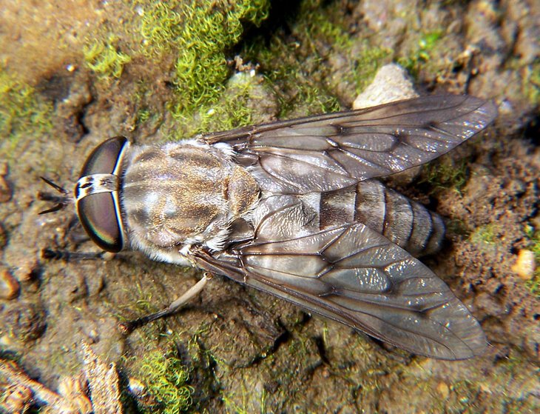
Крупные и мясистые кусачие мухи, активно нападающие на людей и животных и питающиеся их кровью.
В момент укуса слепень выпускает в кровь токсичную слюну, которая вызывает сильный зуд на коже. При наличии аллергии может возникнуть анафилактический шок.
В России слепни встречаются почти во всех регионах. Особенно много их у водоемов и в заболоченной местности.
Укусы слепней очень болезненны, а на коже образуется отек, который сопровождается краснотой и зудом. Иногда он также переходит в синяк. Симптоматика сохраняется 5–7 суток.
У людей, склонных к аллергии, при множественных укусах слепня могут начаться кожная сыпь, одышка, рвота, а в редких случаях даже анафилактический шок. Кроме того, слепни могут быть переносчиками опасных заболеваний, например, полиомиелита, клещевого энцефалита и туляремии.
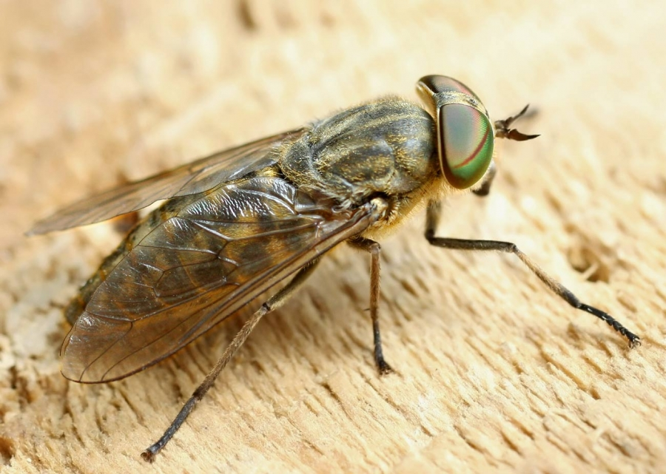
Первая помощь
Придавить место укуса твердым предметом, потом промыть его и приложить холодный компресс, а также принять антигистаминное. В случае, если симптомы усиливаются, необходимо обратиться к врачу.

Осенняя жигалка

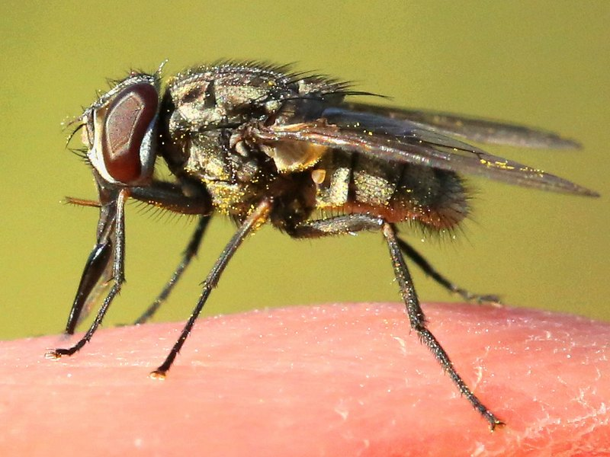
Мелкая муха размерами до 7 мм с коренастым туловищем серого цвета. Являются кровососущими насекомыми, активно нападающими на человека и домашних животных. Ее часто можно заметить в местах скопления рогатого скота. Переносит туляремию и сибирскую язву. Обитает во всех географических регионах мира.
Укус мухи жигалки опасен попаданием в кровь патогенных микроорганизмов человека.

Комары

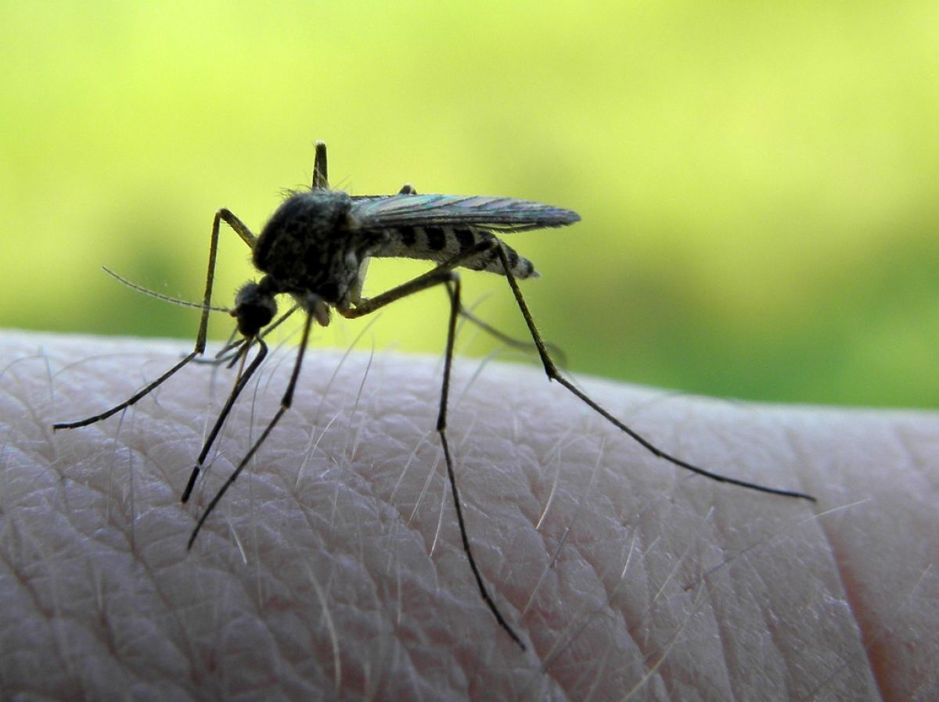
Кровососущие насекомые, впивающиеся хоботком в тело человека. На месте укуса остается легкое покраснения и зуд. Через свои укусы они передают множество опасных заболеваний. К вечеру становятся гораздо активнее.
В перечень болезней, переносимых комарами, входит энцефалит, малярия, желтая лихорадка, от которых ежегодно умирают миллионы человек.

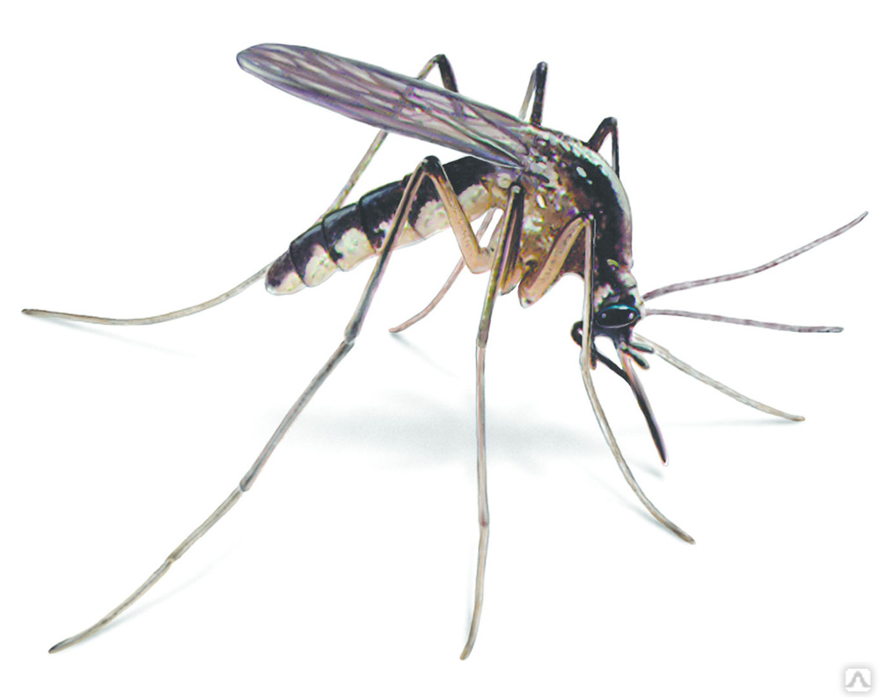

Защита от комаров на открытом воздухе
Выбор репеллентов для защиты от укусов комаров разнообразный. Это могут быть совершенно разные средства: от аэрозолей и кремов до спиралей и браслетов. Всех их объединяет одно: химические средства, которые нужно аккуратно наносить и не злоупотреблять количеством.



Вы можете воспользоваться народными средствами. Естественной защитой участка от комаров станут нелюбимые комарами мята, мелисса, лаванда, базилик, бархатцы и шалфей. Посадите такие растения на даче или расставьте горшки с цветами по всей её территории.
Если уберечься от укусов насекомых не удалось, то можно воспользоваться народными методами (приложить лист календулы, алоэ, подорожник) или снять зуд от укусов комаров специальными средствами.



Они помогут минимизировать негативные последствия, снять аллергические реакции, отёк и зуд.

Калиптра василистниковая

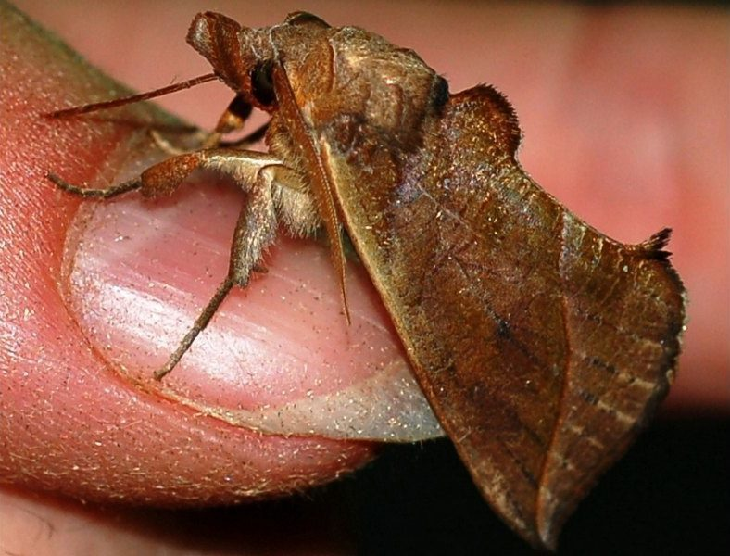
Бабочка-совка, питание которой составляет кровь живых существ. Проткнув кожу хоботком, может насыщаться человеческой кровью в течение 20 минут.

Оводы

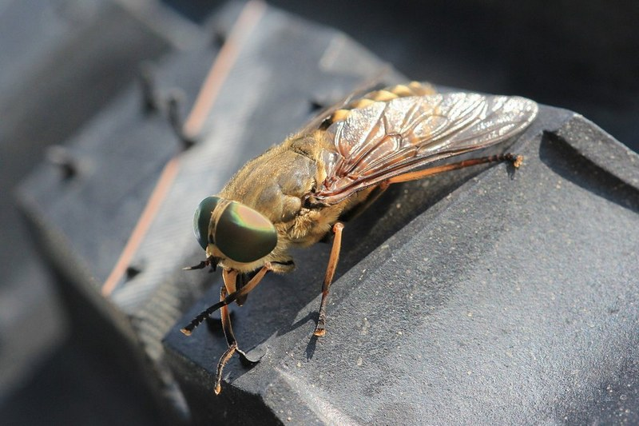

Оводы откладывают личинки в теле млекопитающих. Насекомое имеет вид крупной мохнатой мухи, достигающей полутора сантиметров в длину. Это переносчики опасных возбудителей заболеваний.

Внешне овод на фото сильно похож на двукрылого слепня, их часто путают друг с другом. Среда обитания у них одинаковая. Укус слепня продиктован голодом, он кровососущее насекомое. Основное различие – питание. Овод как слепень может укусить, но только в целях размножения.

Сколопендра

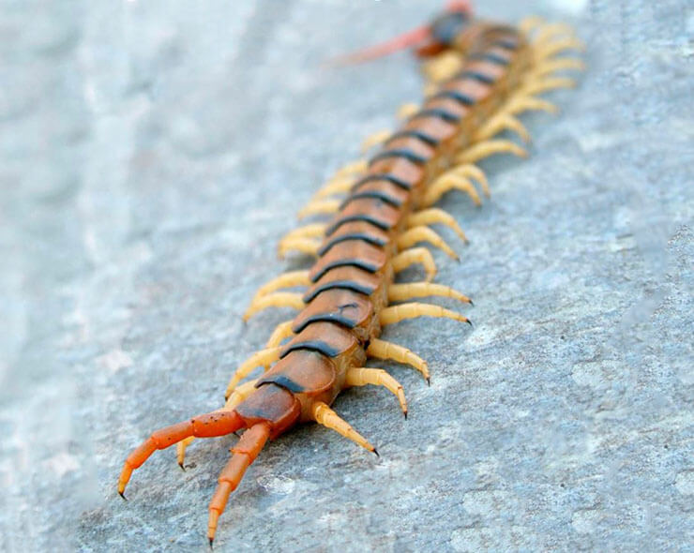

Данное насекомое обитает в юго-западной части России. Его размеры достигают 16 см.
Обычно она охотится на мелких грызунов, беспозвоночных и других насекомых, делая это в ночное время суток. Нападение на человека происходит только в случае явной угрозы с его стороны.
Укус сколопендры не смертельный для человека. Но болезненный, и довольно прилично: дня 2-3 гарантировано недомогание.
Яд впрыскивается через загнутый коготь в челюстях насекомого. Пораженные ткани воспаляются и немеют. Человек начинает испытывать слабость и головную боль.

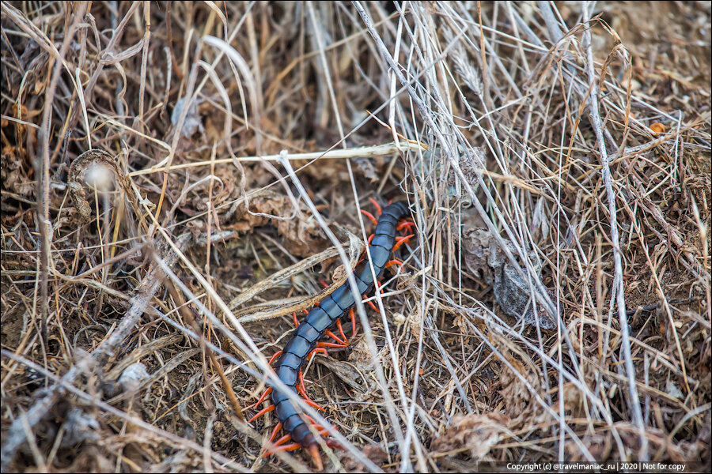

Первая помощь при укусе сколопендры
Промыть водой и протереть спиртом или водкой.
Приложить лёд.
Принять антигистаминное, как при укусе пчелы или других опасных насекомых.
Если на второй день ситуация не улучшилась или ухудшилась — срочно к врачу.

Рыжий лесной муравей

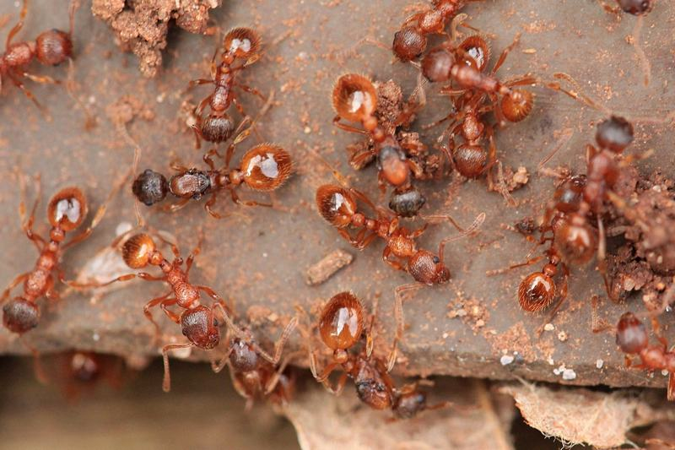
В России не водятся по-настоящему опасные виды муравьев, которые есть в южных странах, но обычный рыжий муравей тоже может доставить человеку неприятности. Его укус способен вызвать анафилактический шок, так как в момент укуса в кровь впрыскивается кислота.
Рыжие муравьи являются переносчиками патогенных бактерий, которые могут вызвать у человека различные болезни.

Жужелица

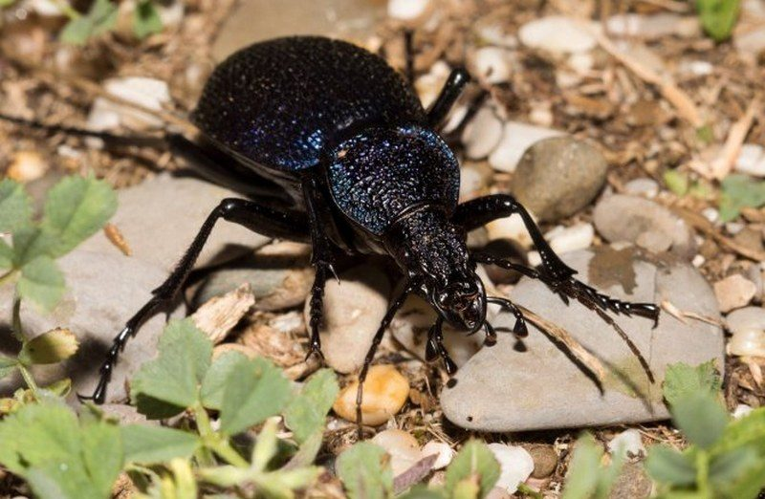
Если подойти к жуку слишком близко, он может выпрыснуть едкую жидкость из задней части тела, которая летит на расстояние 50 сантиметров. Если жидкость попадает на кожу, человек испытывает жжение.
При попадании на глаза, в рот или горло необходимо промыть пораженную часть тела водой.
Жужелица – ядовитый жук, который при опасности выделяет жгучее вещество, вызывающее сильные ожоги.

Аргиопа

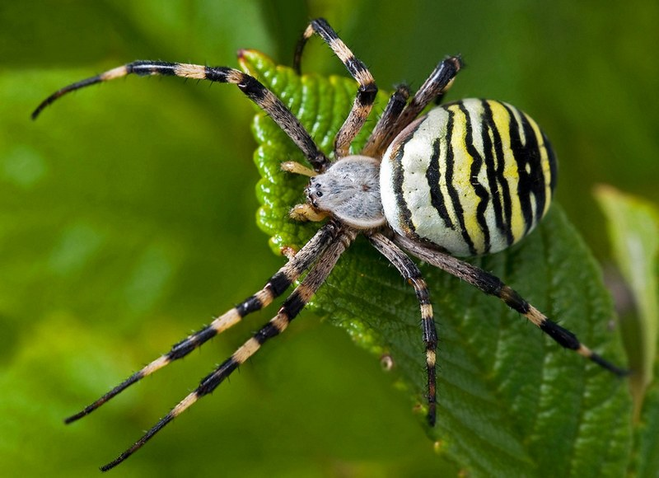
Крупный ядовитый паук. Встречается по всему земном шару за исключением полярных зон.
Самки аргиопы отличаются яркой черно-желтой окраской туловища, черным цветом головы и длинными ногами. Самцы имеют гораздо более мелкие размеры – не более 5 мм, и скромный окрас.
Аргиопа – черно-желтый ядовитый паук, который может укусить, если его потревожить
Аргиопа охотится на мошек и личинок, завлекая их в свою паутину. Если человек их не трогает, они не представляют для него опасности.
Если взять самку жука в руки, она ужалит человека.
Боль утихает через несколько часов. На месте укуса остается опухоль, покраснение и онемение, которые проходят через два-три дня.

Уховертка

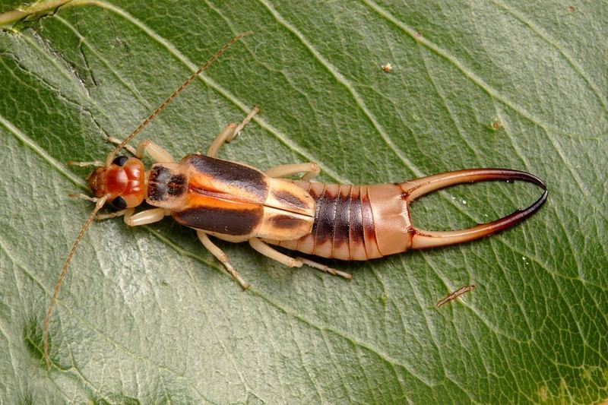
Относится к отряду кожистокрылых. Имеет продолговатое тело, коричневый окрас панциря, клешни на хвосте для захватывания жертвы.
Насекомое не является ядовитым, хотя укусы его все равно болезненны.

Каракурт

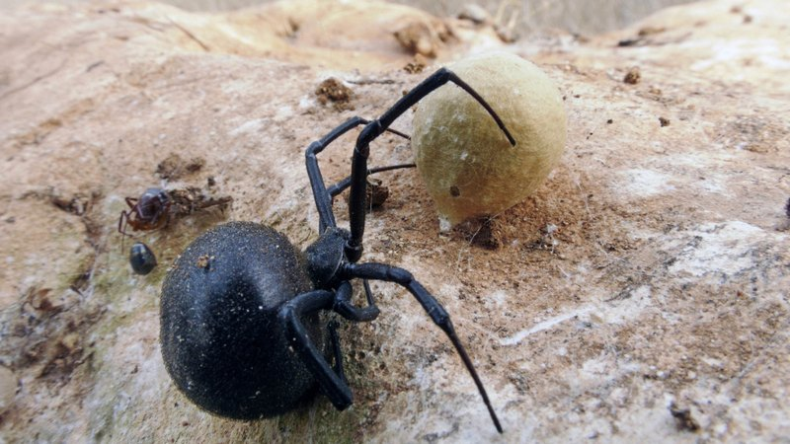
Это пауки из рода черных вдов, узнать их можно по 13 точкам на верхней стороне брюшка. По большей части обитают каракурты на юге России, однако встретить их можно также в Поволжье и даже в Подмосковье.
Сами эти пауки не нападают – это всегда ответная реакция. Кроме того, опасны только самки: они значительно крупнее самцов, которые не в состоянии даже прокусить кожу.

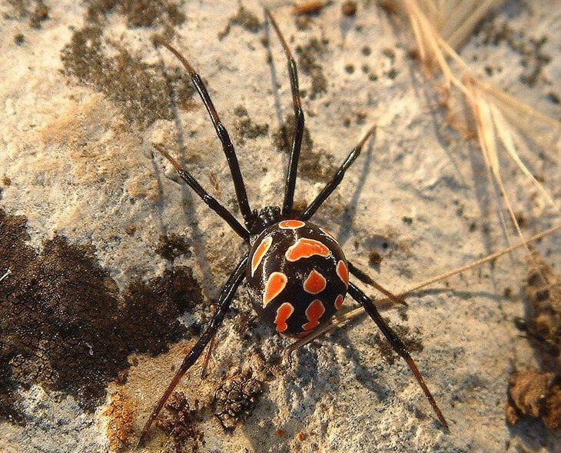
Яд каракурта действует немедленно: на месте укуса чувствуется резкая жгучая боль, которая начинает распространяться по телу. Как правило, локализуется она в области живота, поясницы, грудной клетки. Появляются головокружение, головная боль, рвота, потливость, чувство тяжести в груди. Если не оказать помощь, возможен летальный исход.
Первым делом пострадавшему вводят противокаракуртовую сыворотку, а также новокаин, хлорид кальция и гидросульфат магния. Можно прижечь место укуса спичкой (высокая температура разрушает яд), но смысл делать это есть только в первые две минуты после укуса.

Клещ

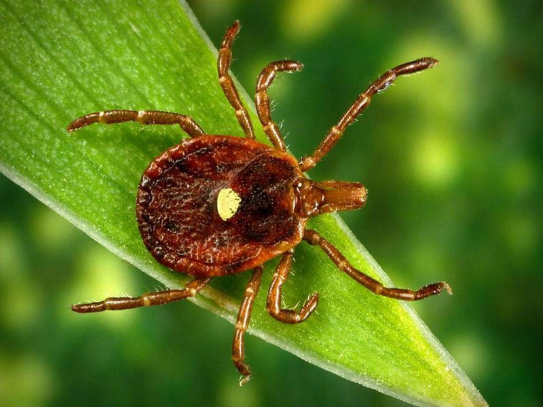
Клещи представляют опасность для человека, т. к. переносят очень опасное заболевание — энцефалит
Заметить клеща у себя на теле бывает непросто – они имеют маленькие размеры и вводят обезболивающее вещество во время укуса. После прогулки по лесу необходимо внимательно осматривать себя с ног до головы на предмет их наличия.
Клещи – это мелкие паукообразные, которые живут в лесных и таежных массивах. Тело клеща состоит из головки и туловища с четырьмя парами конечностей, которые заканчиваются коготками и присосками. Они позволяют клещам прицепляться к растениям, одежде человека, шерсти животных. На головке клеща есть хоботок со ртом, которым клещ может прокусывать кожу и сосать кровь.
Науке известно 48 тысяч видов клещей, но опасны особенно опасны 10% – те, что являются переносчиками клещевого энцефалита. Раньше считалось, что наиболее высок риск встретить такого клеща у жителей Сибирского и Уральского округов России, однако в последние годы регистрируются случаи и в центральных областях.
Кроме того, в средней полосе клещи являются переносчиками болезни Лайма.
Клещевой энцефалит – это вирусная инфекция, которая поражает центральную и периферическую нервную систему. Осложнения ее могут привести к параличу или смерти. Проявиться вирус может спустя 7–30 дней после укуса: начинаются слабость, лихорадка, резкая головная боль, тошнота, рвота. При подозрении на заражение необходимо срочно поместить больного в инфекционную больницу.
Наиболее эффективный способ профилактики клещевого энцефалита – вакцинация. Проводится она в два этапа, и самый благоприятный период для первой дозы – после окончания клещевого сезона, примерно в ноябре. Кроме того, при прогулках в лесу (особенно с апреля по сентябрь) важно носить закрытую одежду, осматривать ее, чтобы не пропустить клеща, и пользоваться репеллентами.
В случае, если клещ присосался, его следует удалить (живым) и желательно в первый же день отвезти в лабораторию для исследования. При положительном тесте на энцефалит пострадавшему вводят иммуноглобулин против вируса.

Мошки (кровососущий гнус)

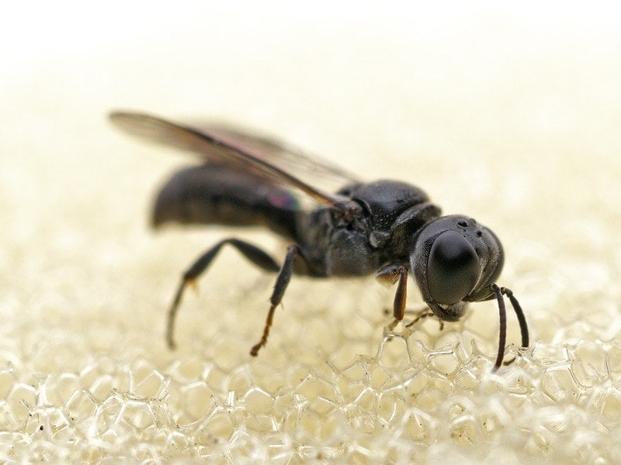
Гнусы водятся в Сибири, на севере и в средней полосе России. Они наносят серьезный урон здоровью человека. Достигают от 2 до 6 мм в размерах. Паразитируют на человеке, оставляя личинки в его теле.
На месте укуса появляется покраснения, зуд и болевые ощущения. Иногда провоцирует развитие аллергической реакции.
Мошки больно кусаются, вызывая у людей аллергическую реакцию, могут переносить кишечные вирусы

Место укуса обработать дезинфицирующим раствором.

Пчелы

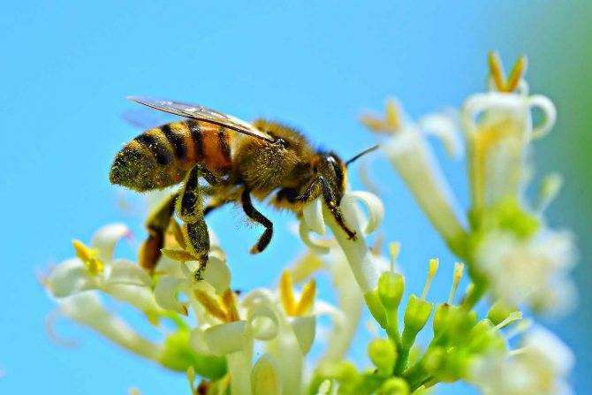

Это летающие насекомые подотряда Стебельчатобрюхие, родственные осам и муравьям. Жало их снабжено загнутыми внутрь зубчиками, которые застревают в коже человека или животного. Вместе с жалом пчела оставляет в теле жертвы ядовитую железу и часть пищеварительных органов.
На территории России пчелы обитают практически повсеместно.
Сами пчелы обычно не нападают, укус – это способ защиты. На месте укуса возникает кратковременная боль и жжение, а потом покраснение и отек, которые проходят спустя 1–5 дней. На лице, около глаз, отек может держаться до 8 дней.

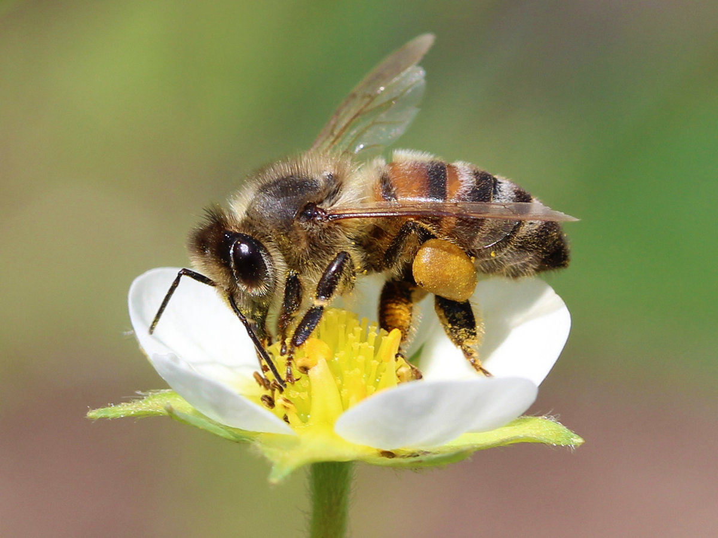

Первая помощь
При укусе важно, как можно скорее удалить жало (желательно – пинцетом), промыть кожу, приложить холодный компресс и выпить антигистаминное. При этом множественные укусы могут вызвать общую токсическую реакцию: возникают слабость, головокружение, головная боль, озноб, тошнота, рвота, повышение температуры тела.
Также в группе риска люди с аллергией – им с собой всегда необходимо иметь средство для экстренной помощи при анафилактическом шоке, Появление перечисленных симптомов требует немедленной помощи врача.

Шмели

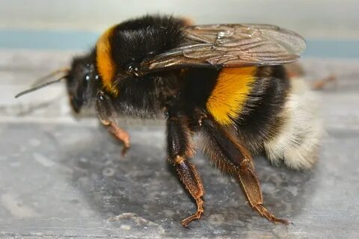
Это полезное для экологии насекомое, опыляющее цветы. Не боится морозов, поэтому ареал обитания простирается вплоть до Северного Ледовитого океана. Имеет внушительный вес. Размеры туловища достигают 3 см.
Шмели не проявляют агрессии к людям, тем не менее, вероятность укуса не исключена. Жало этого насекомого способно доставить человеку неприятности. Яд оказывает раздражающее воздействие на кожные ткани и понижает артериальное давление, что может привести тошноте и упадку сил. У укушенного может возникнуть необходимость срочной госпитализации. Шмели – это миролюбивые насекомые, однако их укус может вызвать сильнейшую реакцию у аллергика

Осы

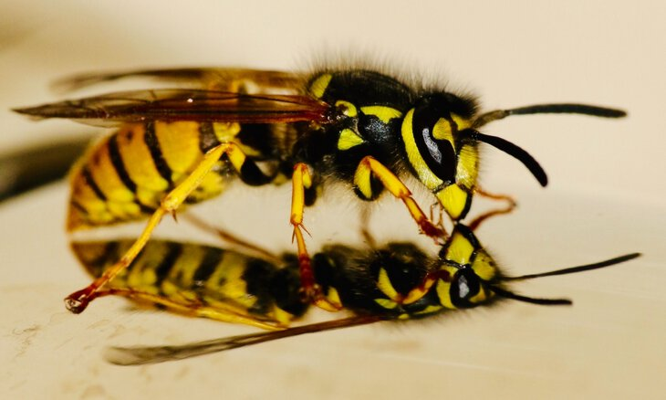
Это группа насекомых отряда Перепончатокрылых. Жало их не имеет зазубрин и не остается в теле жертвы, поэтому, в отличие от пчел, осы могут жалить много раз. Обитают они на всей территории России, за исключением Крайнего Севера. Летят на сладости и фрукты, привлекают их также мясо и рыба.
Укусы ос болезненны, на их месте развивается воспаление с отеком и покраснением. Необходимо как можно скорее обработать ранку антисептиком, приложить лед и принять антигистаминное, а чтобы избавиться от зуда, можно использовать противовоспалительный крем.
По-настоящему опасны укусы для тех, кто склонен к аллергии. Тяжелая реакция может включать лихорадку, отек Квинке, бронхоспазм, очень редко – анафилактический шок. При подозрении на аллергию необходимо как можно скорее доставить пострадавшего в больницу.

Обыкновенный шершень

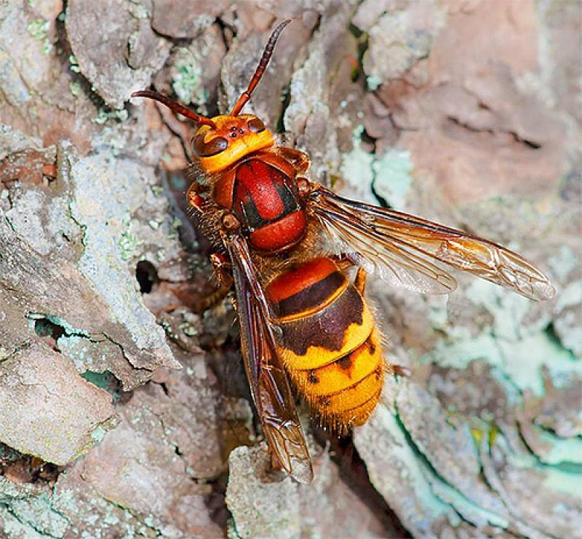
Сходства осы и шершня очевидны, но при этом шершень имеет более массивные размеры. Длина туловища достигает 3,5 см. Матки гораздо крупнее самцов.
Помимо болевых ощущений, укус шершня может вызвать сопутствующие осложнения – учащенный пульс, проблемы с дыханием, бледность. Также возможна потеря сознания. Укус шершня сопровождается сильной аллергической реакцией, возможна потеря сознания
Обустроив гнездо, шершни начинают патрулировать зону вокруг него. По этой причине стоит обходить их гнезда, не приближаясь к ним далее, чем на 5 метров.

Водяной скорпион

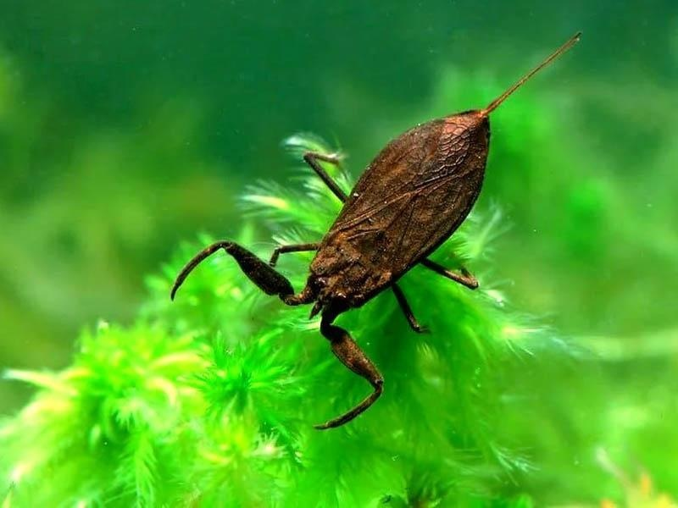
Водяной скорпион обитает в пресноводных водоемах со стоячей водой, избегая выраженного течения. Он имеет устрашающий облик и соответствующее поведение: подкараулив жертву, скорпион сделает цепкий захват и вопьется в нее. Острый хоботок способен проколоть кожу человека, поэтому прикасаться к ним опасно.
Водяной скорпион обладает коротким и толстым жалом, которым может проткнуть кожу и выпустить ядовитый фермент
Данное паукообразное имеет небольшие размеры – от 1,7 до 4,5 см в длину. Плоское тело овальной или цилиндрической формы с мощными передними лапами, хоботком, антеннами на голове, слегка выступающими крыльями. Окрас тела – серо-бурый.

Жуки-нарывники

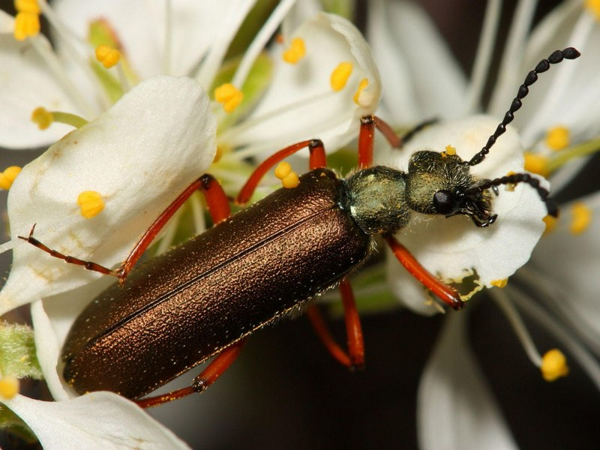
Оставляют волдыри и нарывы на теле, из чего и родилось такое название. Имеют удлиненное тело, которое бывает окрашено в черные, красные, коричневые полосы. В России живет около 150 разновидностей данного вида жуков. Больше всего они распространены в лесах Краснодара.
Тело жука нарывника пропитано ядом кантаридином, который при контакте с кожей может вызвать волдыри
Попадание кантаридина в кровь грозит тяжелыми нарушениями в работе организма. У укушенного человека могут развиться болезни печени, почек, мочевого пузыря.

